**INVESTIČNÍ ZÁMĚR**

**VÝSTAVBA VÍCEÚČELOVÉHO SPORTOVNÍHO ZAŘÍZENÍ V MIKULÁŠOVICÍCH**

Město Mikulášovice leží ve Šluknovském výběžku (okres Děčín), Ústecký kraj, nedaleko hranic se Spolkovou republikou Německo. Jedná se o město s 2 tisíci obyvatel a z toho je přes 400 obyvatel ve věku do 19 let. Ve městě je příspěvková organizace Základní škola a Mateřská škola Mikulášovice, kterou navštěvuje 219 dětí (ZŠ – 157 dětí, MŠ – 62 dětí). Škola mimo jiné pořádá mimoškolní aktivity – míčové hry a florbal, ke kterým využívá místní sportovní halu, ale venkovní sportoviště pro tyto aktivity ve městě zcela chybí stejně jako chybí toto sportoviště, tedy víceúčelové hřiště s polyuretanovým povrchem (kopaná, basketbal, volejbal, nohejbal a tenis) s atletickými sektory (skok daleký, skok vysoký, vrh koulí) a s oválem a běžeckou rovinkou všem sportovcům z Mikulášovic organizovaným v níže uvedených klubech či spolcích, ale i další sportovní veřejnosti a rekreantům, kteří Mikulášovice hojně navštěvují.

Ve městě dlouhodobě působí několik sportovních spolků a klubů, to:

**Fotbalový klub Mikulášovice z.s., IČ 01634453**, který má celkem 4 mládežnické týmy (starší přípravka, mladší žáci, starší žáci a dorost) a tým dospělých. V klubu se angažuje cekem 101 aktivních fotbalistů, z toho 71 ve věku do 19 let. Klub má k dispozici hlavní travnaté hřiště s tréninkovou plochou a kabinami a v zimě využívá místní sportovní halu.

**Asociace TOM ČR, TOM 1027 Stopaři, IČ 72556072** – turistický oddíl mládeže, který se účastní turistických závodů v rámci celé republiky, ale i v zahraničí, má 70 členů převážně z řad mládeže a svou činnost provozuje v přírodě a za využití sportovní haly

**Klub biatlonu Mikulášovice, pobočný spolek, IČ 03779599** – závodníci se účastní republikových závodů Českého svazu biatlonu včetně MČR, a to i v letním biatlonu, v klubu se angažuje 27 členů, zejména z řad dětí a mládeže, ke své činnosti využívají venkovní prostory v přírodě, bez vlastního zázemí

**Spolek Fight Boxing Club Mikulášovice, IČ 04424701 –** boxeři všech věkových kategorií, zejména mládeže z Mikulášovice a okolí – 25 členů z toho 17 členů ve věku od 6 do 19 let. Ke své tréninkové činnosti využívají vlastní boxovnu v budově základní školy

**Sport Mikulášovice, z.s., IČ 09245944** – pořádání sportovních akcí v Mikulášovicích (triatlon, běh) a účast na triatlonových a extrémních závodech, 5 členů

**Taneční škola Step by Step, z.s, IČ 26562766** – taneční školavěnující se diskotékovým tancůma účastnící se od regionálních závodů až po MČR, 40 členů do 15 let

**SH ČMS – Sbor dobrovolných hasičů Mikulášovice, pobočný spolek, IČ 66102324** – mimo jiné zajišťuje podmínky pro činnost s dětmi a mládeží – kroužek mladých hasičů

**OK Mikulášovic, z.s. , IČ 01964500** – kuželky, vlastní kuželna ve městě

Dále ve městě působí volejbalový oddíl a tenisový oddíl, přičemž každý z nich může využívat jeden venkovní kurt s antukovým povrchem, dále cyklistický kroužek pro mládež a velké množství individuálních sportovců – běžci, cyklisté atd. Několik místních sportovců působí v atletickém klubu AC Rumburk, vzdáleném od Mikulášovic 16 km.

Uvedené sportoviště, tedy VÍCEÚČELOVÉ HŘIŠTĚ s polyuretanovým povrchem ve městě a nejbližším okolí dlouhodobě chybí a již delší dobu se jej město pokouší vystavět, ať byl projekt původně nazván „Výstavba školního hřiště v Mikulášovicích“ či „Atletický ovál 120m s běžeckou rovinkou a atletickými sektory Mikulášovice“, tak se neustále jedná o víceúčelové sportoviště s využitím ke sportovní činnosti uvedených organizací, zejména pro uskutečnění pravidelných tréninkových jednotek či jednorázových soutěží organizovaných místními sportovními organizacemi, ale i s vyžitím pro školu k hodinám tělesné výchovy a její mimoškolní aktivity, širokou veřejnost a další organizace působící ve městě.

Právě z důvodu chybějící sportovní infrastruktury město Mikulášovice v předešlém období připravilo projektovou dokumentaci a dne 13.10.2021 bylo Městským úřadem Šluknov, odbor stavební úřad, vydáno společné povolení pro stavbu nazvanou „Atletický ovál 120 m s běžeckou rovinkou a atletickými sektory Mikulášovice“, s nabytím právní moci dne 10.11.2021 a dokonce vysoutěžilo dodavatelskou společnost, ale poté se investiční záměr nepodařilo zrealizovat z důvodu chybějících finančních prostředků.

Předmětem projektu – investičního záměru, je tedy výstavba venkovního víceúčelového sportoviště, resp. sportovního areálu na pozemcích p.p.č. 2434/3 a 644/1 v k. ú. Mikulášovice, přičemž obě parcely jsou ve vlastnictví města Mikulášovice a nacházejí se bezprostředně za sportovní halou čp. 28, a za oběma budovami základní školy čp. 20 a čp. 327. Na uvedené místo je již nyní fakticky bezbariérový přístup po chodníku kolem sportovní haly od místní komunikace III. třídy vedoucí směrem do sousedního města Velký Šenov a dále kolem horní budovy základní školy, kde je již nyní možné parkovat motorová vozidla a další dostupné parkoviště se nachází na nedalekém náměstí v samotném středu města.

Sportoviště bude tvořeno víceúčelovým hřištěm 15 x 32 m na malou kopanou, basketbal, volejbal, nohejbal a tenis s polyuretanovým povrchem, přičemž kolem hřiště bude běžecký atletický ovál 120 m s běžeckou rovinkou a atletickými sektory na skok daleký, skok vysoký a vrh koulí. Sportoviště bude oplocené s brankou s volným přístupem a je řešené pro bezbariérové užívání s bezbariérovým přístupem – viz souhrnná technická zpráva.

Vybudování předmětné sportovní infrastruktury je v souladu s dokumentem „Program rozvoje města Mikulášovice na období let 2021 – 2027“ a také s platným územním plánem města Mikulášovice.

**Obsah IZ:**

***1) Účel IZ***

Účelem IZ je vybudování nového víceúčelového sportoviště s polyuretanovým povrchem v Mikulášovicích, kde dosud takové sportoviště není k dispozici.

Cílem je vytvořit moderní víceúčelové sportoviště, které bude sloužit k nekomerčním pohybovým aktivitám sportovců, zejména dětí a mládeže, tj. organizované veřejnosti v místních sportovních klubech a spolcích (tréninky, zápasy, turnaje, soustředění atd.), ale i neorganizované sportovní veřejnosti (volnočasové pohybové aktivity, komunitní aktivity, amatérské a individuální sportování) a v neposlední řadě škole a školce k výukové činnosti a mimoškolním aktivitám.

IZ žadatel reaguje na nedostatečné materiálně technické zabezpečení cílových sportů a úplný nedostatek obdobné sportovní infrastruktury ve městě a ve spádovém okolí. Dále reaguje na požadavky jednotlivých sportovních klubů a spolků, školy a široké veřejnosti na dostupnost takového sportoviště ve městě, a to i z hlediska ekonomického, dále reaguje na zabránění snižujícímu se zájmu o pravidelnou sportovní a pohybovou činnost zejména u mládeže - moderní zázemí jako motiv cílové skupiny sportovat, dále reaguje na nutnost  posílení potřeby výchovy ke sportu a zároveň eliminaci negativních projevů (kriminalita, drogy, alkohol, ale i slabé pohybové schopnosti apod.)

Plánovaná infrastruktura byla konzultována s místním sportovním prostředím – viz čestná prohlášení v příloze, přičemž bude využívána všemi sportovními kluby a spolky, ale také školou a školkou, neorganizovanými sportovci a širokou veřejností, jak z Mikulášovic, tak i okolí, protože v místních sportovních klubech a spolcích se angažují i sportovci z okolních měst a obcí. Je myšleno na využití areálu fakticky po celý rok, přičemž sportovní areál bude udržován a odklízen od případného sněhu a do budoucna bude snahou, aby byl areál osvětlen. Podoba a rozsah projektu je odrazem poptávky a hlavně zcela chybějícího podobného zázemí v dotčeném území. Tato infrastruktura nabídne zázemí pro tyto sporty: malá kopaná, basketbal, volejbal, nohejbal, tenis, florbal, příp. hokejbal a další kolektivní sporty, ale i různé individuální sporty, požární sporty a atletiku, která je přínosná pro všeobecný sportovní rozvoj a přípravu.

**2) Popis současného stavu sportovního zařízení**

V současné době sportovní kluby z Mikulášovic, škola, školka ani široká sportovní veřejnost nemají možnost využívat žádné takové sportoviště s umělým povrchem a jelikož jsou Mikulášovice městem sportu, tak takové sportoviště v Mikulášovicích prostě chybí a zcela jistě nalezne své bohaté využití de facto po celý rok, každodenně, a to fakticky od rána do večera.

Na místě, kde by mělo sportoviště vzniknout je v současné době pouze travnatá plocha, kterou příležitostně využívá škola k venkovní sportovní činnosti o hodinách tělesné výchovy. Jedná se o místo mezi dolní a horní budovou základní školy za sportovní halou, ve střední části města Mikulášovice, kam již nyní existuje bezbariérový přístup po chodníku kolem sportovní haly.

***3) Věcný popis akce, jednoznačně postihující předmět a rozsah plánovaných prací***

Výstavba nového sportoviště, dle přiložené projektové dokumentace a pravomocného stavebního povolení, ze strany vysoutěženého a zasmluvněného dodavatele, dle předloženého rozpočtu a dle předloženého soupisu prací.

Stavební připravenost je ve výše uvedeném stavu, je tedy vydáno pravomocné stavební povolení, je vysoutěžen dodavatel a je uzavřena smlouva o dílo, přičemž je prakticky možné ihned zahájit samotnou výstavbu. Stavební povolení je platné a vykonatelné, přičemž bylo požádáno o jeho prodloužení, resp. o prodloužení termínu na dokončení stavby, což bude následně doloženo.

***4) Popis budoucího využití sportovního zařízení***

Jak již bylo shora uvedeno, bude se jednat o sportoviště s polyuretanovým povrchem, které bude tvořeno víceúčelovým hřištěm 15 x 32 m, na malou kopnou, basketbal, volejbal, nohejbal a tenis, přičemž kolem hřiště bude běžecký atletický ovál 120 m s běžeckou rovinkou a atletickými sektory na skok daleký, skok vysoký a vrh koulí. Sportoviště bude oplocené s brankou a je řešené pro bezbariérové užívání s bezbariérovým přístupem.

Je předpoklad, že vybudování takového sportovního zařízení zvýší zájem o sport, zvýší počet sportovců a zájem o sportovní aktivity. Také bude možné snáze pořádat různé sportovní akce na takovém sportovišti, prakticky i v době nepříznivého počasí (bahnitý terén na fotbalovém hřišti, antukové kurty apod.) Po realizaci IZ bude zpracován provozní řád a bude řešena pozice správce areálu, aby bylo sportoviště využívání efektivně a bezpečně. Šatna a sociální zařízení nejsou součástí IZ, přičemž toto zázemí bude možné využívat v nedaleké sportovní hale, bezbariérově přístupné, která je v majetku města Mikulášovice.

Sportoviště včetně zázemí v nedaleké sportovní hale bude přístupné a využitelné pro sport osob se zdravotním postižením, např. tenis a basketbal – viz technická zpráva.

Sportoviště bude využíváno prakticky každodenně po celý rok, podle provozního řádu a vytvořeného rezervačního plánu dle potřeb sportovních klubů a spolků, individuálních sportovců, školy a školky atd., jak již bylo výše uvedeno.

Žadatel si k jednotlivým otázkám věcného hodnocení projektu sám přidělil body podle kritérií ve výzvě, přičemž získal plný počet bodů, tedy 95.

***5) Zdůvodnění nezbytnosti akce – účelnost***

Projekt má celospolečenský přínos pro město Mikulášovice a okolí a je naprosto účelný a vzhledem k množství sportovců v Mikulášovicích je zcela jednoznačně zaručeno jeho efektivní, účelné a maximálně možné využití.

***6) Vyhodnocení efektivnosti – přínos***

Uvedený IZ bude mít značný přínos pro sport a využití volného času v Mikulášovicích, protože obdobné sportoviště v Mikulášovicích dlouhodobě chybí a je zaručeno jeho využití jednak ze strany školy a školky pro potřeby vyučování, tak ze strany místních sportovních klubů a v neposlední řadě široké veřejnosti a také budou mít možnost toto zařízení využít rekreanti a návštěvníci Mikulášovic – nekomerčně, přičemž denní využití sportoviště bude jednoznačně převyšovat 8 hodin.

Další přínos spočívá v zabránění snižujícího se zájmu o pravidelnou sportovní a pohybovou činnost zejména u mládeže a dále reaguje na nutnost  posílení potřeby výchovy ke sportu a zároveň eliminaci negativních projevů (kriminalita, drogy, alkohol, ale i slabé pohybové schopnosti apod.)

Realizací IZ bude vybudováno sportoviště s umělým povrchem, který odpovídá požadavkům současných norem, je bezpečný a bezúdržbový. Tento povrch navíc umožňuje sportování prakticky za každého počasí, což umožní prodloužení sportovní sezóny a tím také dojde k efektivnímu využití vložených prostředků do IZ. V současné době používané umělé povrchy svou pružností chrání pohybový aparát sportovce, což je velmi důležité zvláště na sportovištích vyžívaných dětmi a mládeží.

***7) Indikátory a parametry akce – výpočet, jak byly stanoveny***

Indikátory a parametry akce vyplývají zejména z technické zprávy a výkresu projektanta – viz příloha, kde je možné je jednoznačně ověřit. Jedná se o výstavbu jednoho sportovního víceúčelového zařízení s celkovou užitkovou plochou 1365 m2 a  venkovní plochou sportoviště 1216 m2

Žadatel dodrží veškeré podmínky výzvy stanovené v bodu 7.10.

***8) Propočet nákladů – rozpočet akce zpracovaný oprávněnou osobou***

Zdrojem financování celkových způsobilých výdajů budou z 30 procent vlastní zdroje žadatele, které má žadatel prokazatelně k dispozici a vyčleněné na uvedenou akci - viz usnesení ZM a ze 70 procent státní rozpočet. Akce nebude spolufinancována z jiných prostředků státního rozpočtu ani ze soukromých zdrojů.

Způsobilé výdaje:

*Stavební práce:* **5.193.827,21 Kč vč. DPH** *– viz rozpočet v příloze*

*Pořízení dlouhodobého hmotného movitého majetku*: **360.338,00 Kč vč. DPH** - vybavení sportovištěpro zmíněné sporty (branky, koše, apod.) – *viz str. 13 a 14 rozpočtu*

*Technický dozor investora:* ***96.800,00 Kč vč. DPH***

*Prvotní publicita:* ***5.000 Kč vč. DPH***

**Celkové náklady na projekt vč. DPH: 5.655.965,21 Kč vč. DPH**

***9) Majetkoprávní vztahy***

*Tabulka č. 1 Přehled dotčených pozemků:*

|  |  |  |
| --- | --- | --- |
| **Pozemky/nemovitosti dotčené projektem (parcelní číslo, katastrální území)** | **Vlastnický vztah žadatele k pozemkům/nemovitostem např. vlastnictví/nájem/užívací smlouva** | **Stavební připravenost (pozemek je součástí územního rozhodnutí, stavebního povolení, prohlášení stavebního úřadu, že se na akci nevztahuje povinnost stavebního povolení nebo ohlášení )** |
| p.p.č. 2434/3 k.ú. Mikulášovice | Město Mikulášovice | stavební povolení |
| p.p.č. 644/1 k.ú. Mikulášovice | Město Mikulášovice | stavební povolení |
|  |  |  |
|  |  |  |
|  |  |  |
|  |  |  |
|  |  |  |

***10) Fotodokumentace současného stavu***

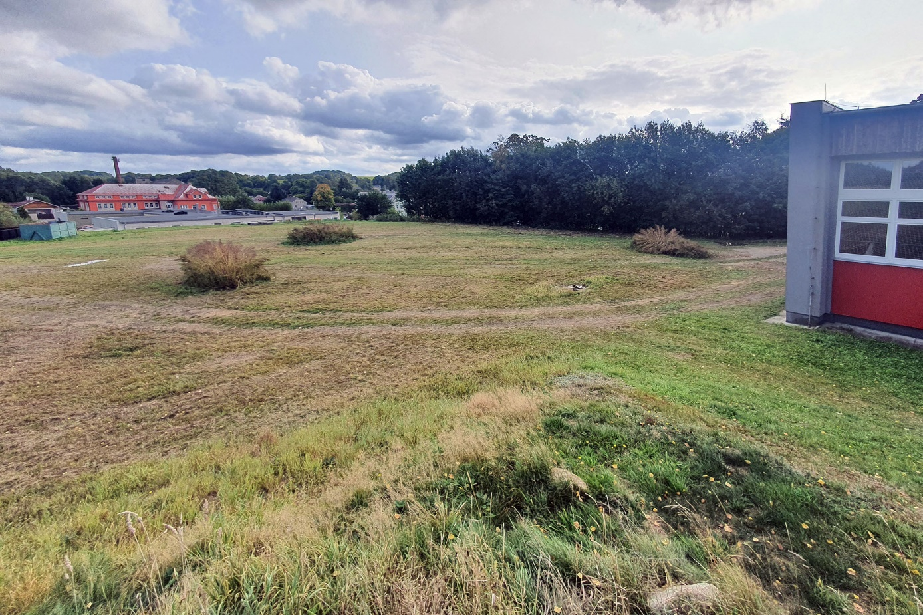Pohled na pozemky určené k výstavbě víceúčelového sportoviště za sportovní halou

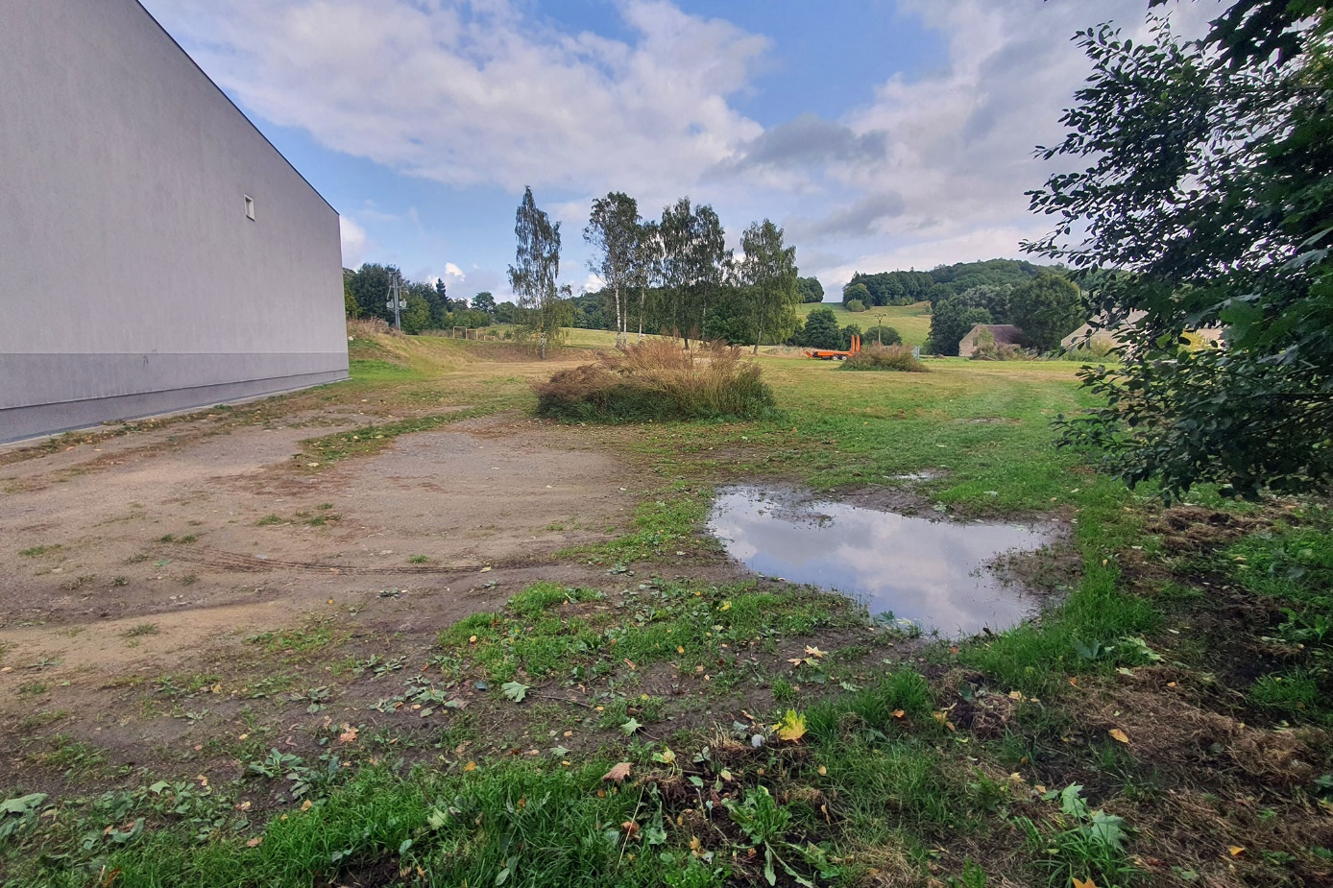Detailní pohled na pozemky určené k výstavbě sportoviště

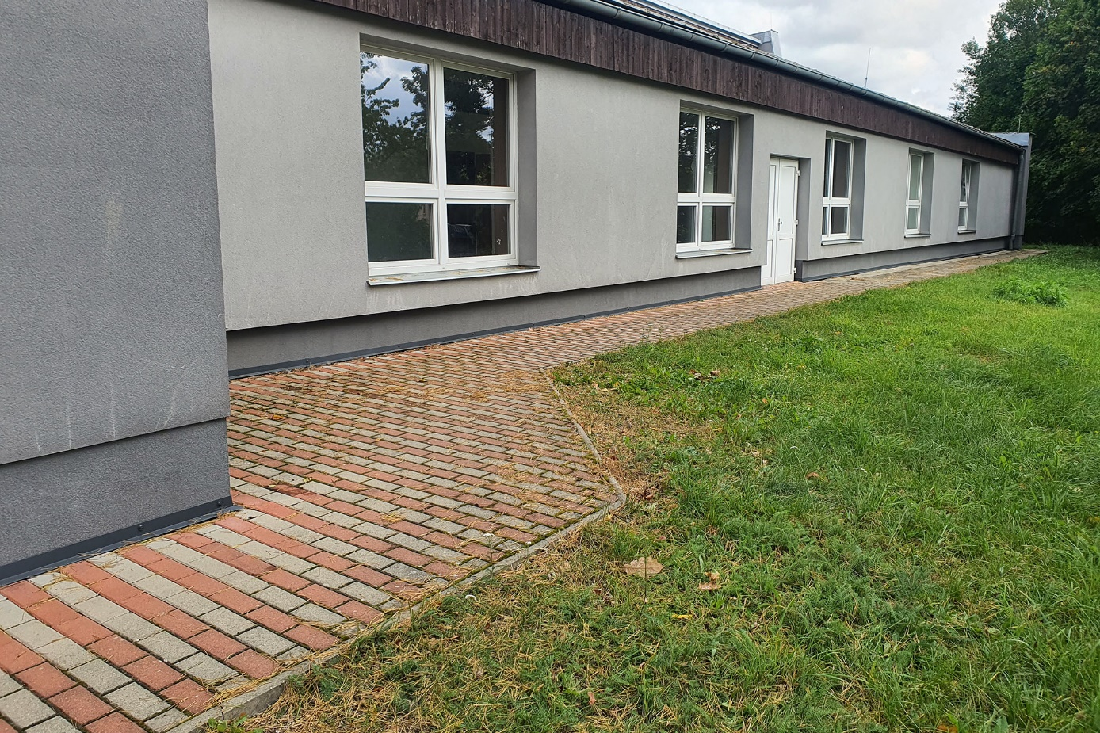Bezbariérový přístup kolem sportovní haly k budoucímu sportovišti

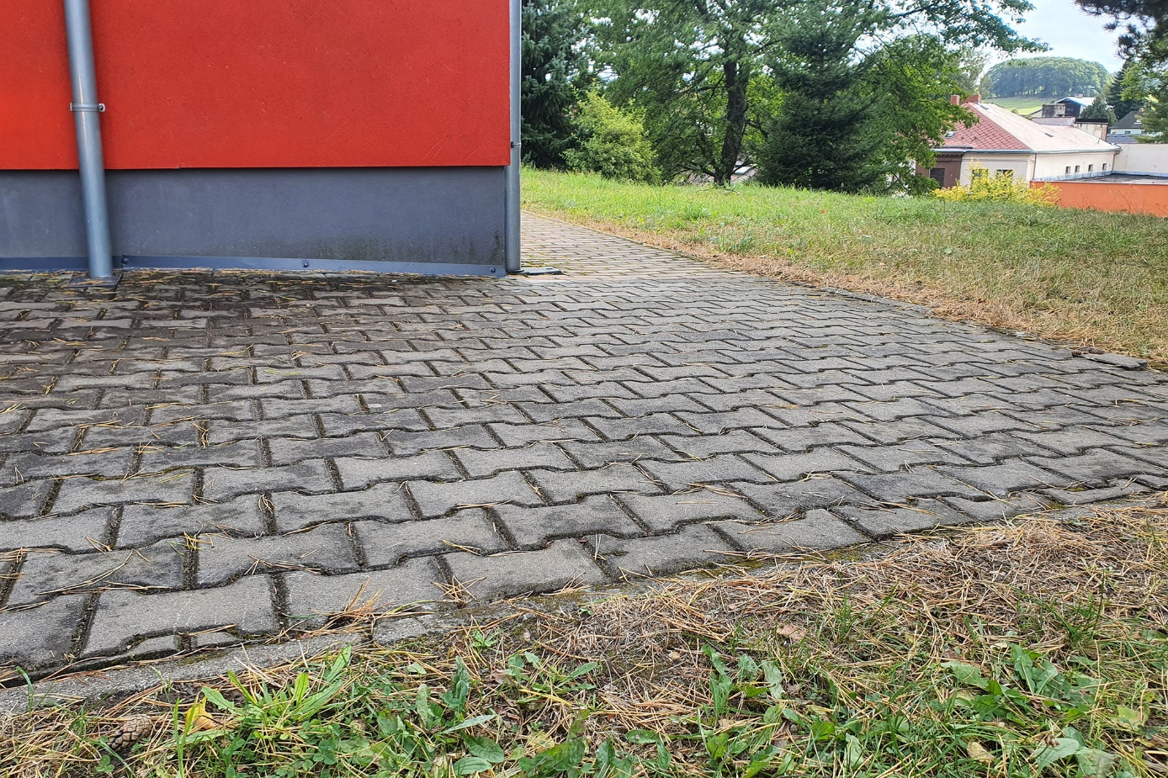

Bezbariérový přístup kolem sportovní haly k budoucímu sportovišti

**Harmonogram projektu:**

Realizační fáze:viz harmonogram v příloze s tím, že dílo by mělo být dokončeno do 30.9.2024

R*ealizační fázi předcházela přípravná fáze:*

- analýza výchozího stavu, konzultace se sportovními kluby a spolky, vazba na strategii rozvoje města, analýza poptávky a využitelnosti – vše vyznělo kladně pro uvedený IZ

- zpracování projektové dokumentace, získání stavebního povolení, uzavření smlouvy o dílo s dodavatelem

V Mikulášovicích 30.10.2023

Investor:

Město Mikulášovice

Zpracoval:

Aleš Jandus, starosta